**Українська мова** 25.05. -29. 05.

Повторення: Що ми знаємо про текст, про речення, про будову слова, про частини мови.

Впр. 394, 397,399, 401 усно.

**Розвиток мовлення**

*Тема:* Мої літні канікули.

Складання розповіді. с. 165 впр.396.

**Літературне читання** 25.05.-29.05.

**Тема:** Найкращий у світі літун… Астрід Ліндгрен « Малий і Карлсон, що живе на даху». с. 169 – 172.

**Математика** 25.05. – 29.05.

**Тема:** повторення вивченого за рік.

**Завдання для опрацювання**: №1095 – 1172 ( усно) впродовж літніх канікул.

**Природознавство** 26.05.,28.05.

**Тема:** Здоровий спосіб життя. с. 163 -166.

Образотворче мистецтво

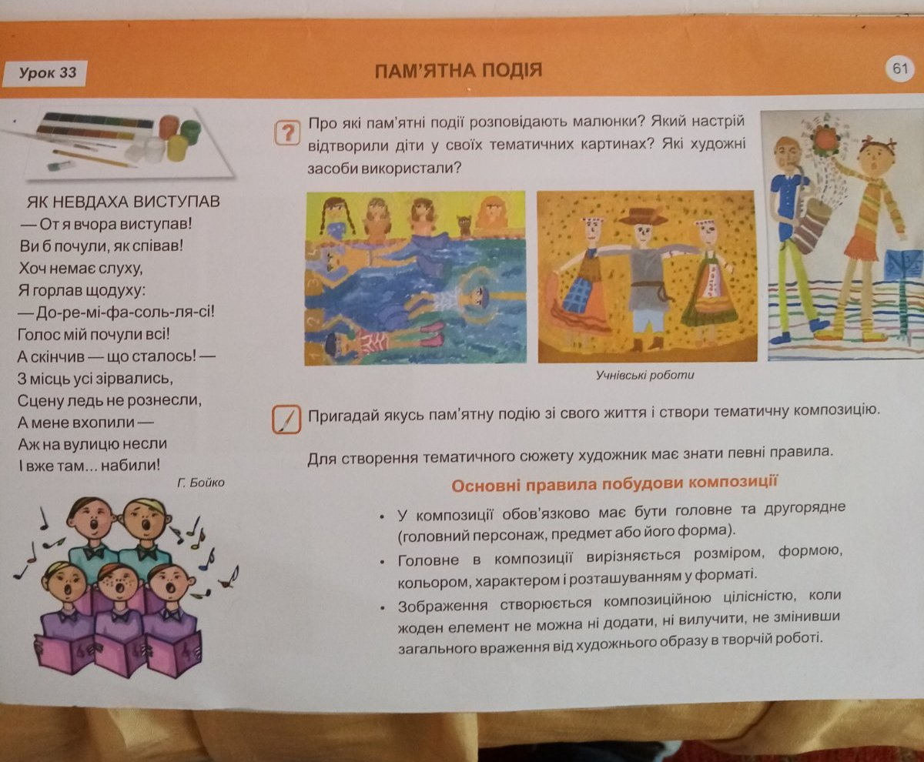

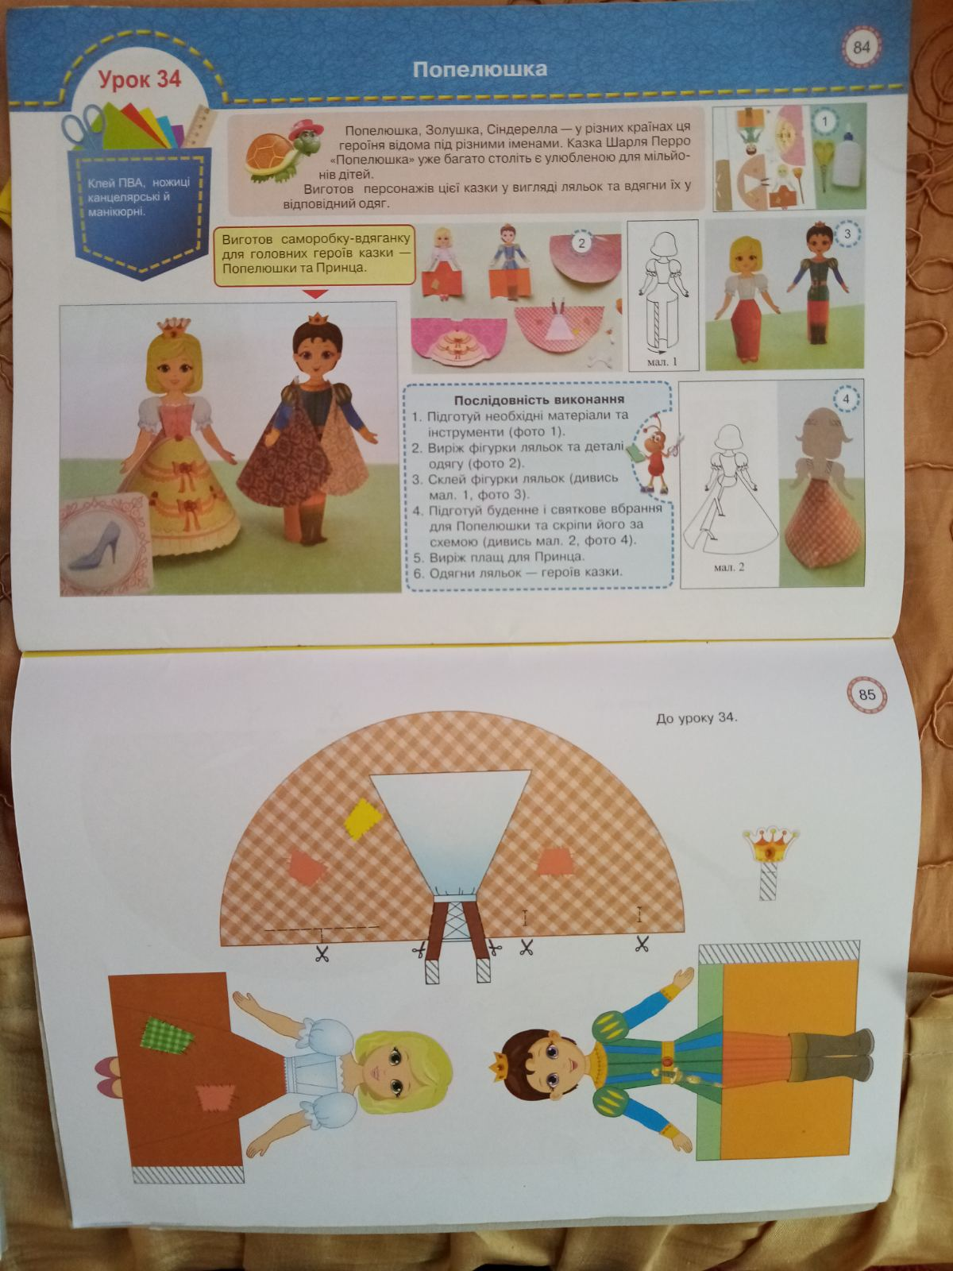

Трудове навчання

3 -Б кл. Головатюк Г.С.

# <https://naurok.com.ua/test/matematika/klas-3> Онлайн-тести з математики 3 клас

Завдання для повторення та систематизації знань за 3 клас.

